认证审核（监督/再认证）预通知书
获证组织：吉林省万峰石化有限公司：
贵方已获得我机构颁发环境管理体系、职业健康安全管理体系、质量管理体系体系的认证证书，证书编号：ISC-E-2024-3300-R、ISC-O-2024-3137-R、ISC-Q-2024-4612-R。根据国家有关认证规定要求，贵单位须在规定时间内接受年度监督审核，认证证书方可持续有效，我公司拟定于2025-10-18前对贵方进行审核。
1、依照规定要求，贵方如在2025-10-18之前未完成本次审核，证书将被予以：暂停。
2、依照规定要求，贵方如在2026-04-18之前未完成本次审核，证书将被予以：撤销。
3、依照规定要求，认证证书到期仍未完成再认证审核，认证证书将过期失效。
4、证书暂停、撤销、过期失效等信息上报认监委并在认监委网站上予以公布。
5、请贵方填写《认证审核预通知回执单》（见附件），并按照“回执单”中的要求提供相关文件资料的电子扫描件（复印件扫描前，请务必加盖公章），连同“回执单”发至我机构联系人邮箱或发至我机构项目对接业务人员。
在证书有效期内，如若贵组织的体系发生地址、范围等重大变化和运行重大问题，应及时通知我机构。有关证书状态的查询、认证证书和认证标志的使用规定，请登录机构网站 www.china-isc.org.cn或国家认监委网 www.cnca.gov.cn查询。
为便于审核工作的安排，请贵方予以配合！如有疑问，请与我机构沟通，联系人：市场部，联系电话：010-5824 6991，邮箱：isc-service@china-isc.org.cn。

北京国标联合认证有限公司
2025-11-07

认证审核预通知回执单

北京国标联合认证有限公司：
我单位针对贵机构发过来的《认证审核（监督/再认证）预通知书》的相关要求，现回复如下：
1、依通知要求，我方希望将本次认证审核时间安排在：年月□上旬☑中旬□下旬
注：1）如涉及季节性生产的单位，提供季节性生产的时间安排： 年 月 日 至 年 月 日
2）如涉及夜班生产的单位，提供倒班信息：（需接受夜间生产期间的现场审核）
2、联系人/职务：冷立峰；手机号：15044128102；邮箱：lenglifeng2024@163.com；
3、自上次审核以来，我单位管理体系现状或变更信息情况说明：
序号 | 事项内容 | 上次公司审核情况信息 | 目前情况说明及是否和上次一致
1 | 组织名称 | 吉林省万峰石化有限公司 | ☑是 □否，请注明：
2 | 注册地址  (营业执照住所) | 吉林省松原经济技术开发区苏力德花园1号楼1单元1202 | ☑是 □否，请注明：
3 | 实际经营地址/审核地址 | 吉林省松原市经济技术开发区两江高科技产业孵化园1号孵化器214 | ☑是 □否，请注明：
4 | 组织人数 (人) | 5 | ☑是 □否，请注明：
5 | 认证证书范围 | E:厨具卫具及日用杂品零售，通信设备、劳动保护用品、办公设备耗材、家用电器的销售所涉及场所的相关环境管理活动  O:厨具卫具及日用杂品零售，通信设备、劳动保护用品、办公设备耗材、家用电器的销售所涉及场所的相关职业健康安全管理活动  Q:厨具卫具及日用杂品零售，通信设备、劳动保护用品、办公设备耗材、家用电器的销售 | ☑是 □否，请注明：
6 | 营业执照经营范围是否变更（如有变更请附变更后的营业执照） | ☑无变化；  □变更后：
7 | 体系文件是否变更（如有变更请附变更后的体系文件） | ☑无变化；  □变更后：
8 | 多场所信息（如涉及） | ☑无变化；  □变更后：
(一)资质许可证情况：
☑不需资质许可； □现有资质（请列明资质清单及资质证书附件）：
(二)国家、地方是否对产品质量、环境及职业健康安全方面进行监测:
□是(请附监测结果) ☑否
(三)近一年是否发生过重大质量、安全、环境方面的事故，受上级部门的处罚情况:
□是(请附处罚情况说明) ☑否
(四)其它情况说明：

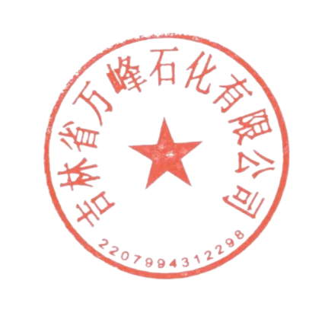
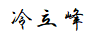
管理代表/体系负责人（签名）：

组织确认（盖章）： 2025年11月7日

